EXTRAKT z technické specifikace ISO
Extrakt nenahrazuje samotnou technickou normu, je pouze informativním materiálem o normě.
ICS 35.240.60; 03.220.20
Elektronický výběr poplatků (EFC) –  Posouzení shody zařízení s ISO/TS 17575-3 –  Část 2: Abstraktní sestava zkoušek | ČSN P  CEN ISO/TS  16410-2
12 stran
Úvod
Technická specifikace 16410-2 patří do skupiny normativních dokumentů umožňujících zavedení interoperabilních autonomních mýtných systémů. Důležitou součástí této skupiny jsou technické specifikace 17575 části 1 – 4 popisující datové struktury a způsob komunikace v rámci systému poskytovatele služby (Service Provider). Technická specifikace 17575 část 3 je zaměřena na popis datových struktur, prostřednictvím kterých je definován způsob výběru mýta v konkrétní oblasti, tarify i vlastní definice zpoplatněných objektů.
Poznámka: Extrakt přejímá původní číslování kapitol

Užití
Tato technická specifikace je určena jako návod posouzení shody autonomní mýtné palubní jednotky a centrálního systému s technickou specifikací 17575-3 jak z pohledu podporovaných schopností, tak z pohledu chování. Na základě výsledků zkoušek lze udělit schválení typu. Uživateli jsou technici, kteří implementují software pro mýtné jednotky, a pracovníci zkušebních laboratoří.

Souvisící normy (výběr)
Tato technická specifikace souvisí s následujícími normativními dokumenty: ISO/TS 17575-3 Definice aplikačního rozhraní pro autonomní mýtné systémy, část 3: Kontextová data, ISO/IEC 9646 Propojení otevřených systémů (OSI), Metodologie posuzování shody.

1 Předmět normy
Tato norma definuje abstraktní sestavu zkoušek (ATS) pro posouzení shody koncového zařízení a centrálního zařízení s požadavky ISO/TS 17575-3.
Cílem je poskytnout základ pro zkoušení shody koncových a centrálních zařízení v systému elektronického výběru poplatků, který se zakládá na autonomním palubním zařízení (OBE); tento základ umožní interoperabilitu mezi různými zařízeními od různých výrobců.

3 Termíny a definice
Tato technická specifikace definuje čtyři termíny.
Dále tato kapitola obsahuje 9 zkratek, například:
DUT – zkoušené zařízení (Device Under Tests)
IUT – zkoušená implementace (Implementation Under Test)
5 Abstraktní popis zkoušek
Zkoušet lze buď implementaci centrálního systému (back end), nebo koncového zařízení (front end). V obou případech je součástí zkoušené implementace i komunikační vrstva. Zkouška se zahájí spuštěním sady zkušebních případů zapsaných v jazyku TTCN-3.
Jak je patrné z obrázku 1, testovaný systém (zkoušená implementace) a tester jsou propojeny pomocí komunikační vrstvy definované v ISO TS 17575-2.

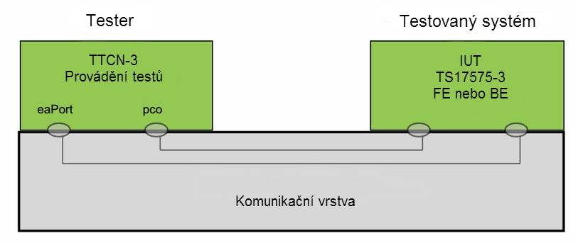

Obrázek 1 - Architektura testovacího systému (obrázek 1 normy)

6 Neproveditelné zkoušky
Žádné nejsou známy.

7 Datové typy abstraktní sestavy zkoušek
Všechny datové typy potřebné k provedení sady zkušebních případů zapsaných v jazyce TTCN-3 jsou dodány jako moduly ve formátu ASN.1. Jedná se o:
- ContextDataModule: obsahuje kontextová data (ContextData) .
- ChargingModule: obsahuje mimo jiné hlášení mýtného (ChargeReport) a odpověď na něj (ChargeReportResponse).
- EfcModule: obsahuje mýtnou DSRC komunikaci mezi palubní jednotkou a zařízením na infrastruktuře.
- CccModule: obsahuje kontrolní DSRC komunikaci mezi palubní jednotkou a zařízení na infrastruktuře.
- DSRCModule: obsahuje popis pro DSRC komunikaci.
- AVIAEINumberingAndDataStructures: obsahuje popis pro automatickou identifikaci zařízení a vozidla.

8 Externí funkce
Definice v TTCN-3 obsahuje tyto externí funkce:
- Inicializace komunikační vrstvy
- Uvolnění komunikační vrstvy

9 Filtrování zpráv
Aplikační datové jednotky (ADU) posílané mezi UIT a testerem, které nejsou součástí testovacích cílů, by měly být ignorovány. Do TTCN-3 kódu je proto přidán příkaz, kterým se všechny ADU nezpracované skriptem pro účely zkušebních případů, ignorují.

10 Konvence pro pojmenovávání
Pro vyšší přehlednost je v rámci TTCN-3 doporučeno používat určité konvence při tvorbě identifikátorů. Konvence určují používání velkých a malých písmen, předpon a přípon a dělení identifikátorů do částí oddělených „podtržítkem“.
V technické specifikaci je dále na příkladech ukázán způsob pojmenovávání různých objektů v rámci TTCN-3, viz tabulka 1.

Tabulka 1. Příkad konvencí pro pojmenovávání identifikátorů v TTCN-3
Prvek jazyka | Konvence pojmenování | Předpona | Přípona | Příklad | Poznámka
Modul | Počáteční písmeno velké (camel case) | žádná | žádná | ContextData_TE
Skupina testů | Všechna písmena velká | žádná | žádná | TP_RT_PS_TR
Skupina položek v rámci modulu | Počáteční písmeno velké | žádná | žádná | Valid_Behaviour

Popsán je také způsob pojmenovávání zkušebních případů, ze kterého je možné zjistit:
- skupinu zkušebního případu,
- zařízení, kterého se zkouška týká (Back End nebo Front End),
- typ zkoušky (pozitivní nebo negativní),
- sekvenční číslo zkoušky.

Dále je popsáno tvoření jmen modulů TTCN-3.
- _TypesAndValues: modul obsahuje všechny datové typy a konstanty
- _Functions: modul obsahuje funkce TTCN-3 určené pro porovnávání a ověření správnosti výsledků
- _Templates: modul obsahuje šablony odesílaných a přijímaných zpráv
- _Pixits: modul obsahuje rozšířené informace o implementaci (PIXIT) pro automatickou konfiguraci
- _PICS: modul obsahuje definice PICS
- _TCs: modul obsahuje zkušební případy
- _TE: modul obsahuje řídící část zkušebního skriptu

Příloha A (normativní) Knihovna TTCN-3 modulů pro koncové zařízení a centrální systém
Jedná se o elektronickou přílohu tvořenou dvěma archivy
- „ContextData_ttcn3_asn1.zip“, který obsahuje skripty TTCN-3 a definice datových typů v ASN.1.
- „ContextData_html_doc.zip“, HTML dokumentace.
Příloha B (informativní) Proforma formulář PIXIT pro koncové zařízení a centrální systém
Proforma protokolu s rozšířenými informacemi o implementaci pro potřeby zkoušení centrálního systému a koncového zařízení (PIXIT).

